НІКОПОЛЬСЬКИЙ МІСЬКИЙ ВІДДІЛ ОСВІТИ І НАУКИ
КЗ «НСЗШ І-ІІІ ступенів №9»

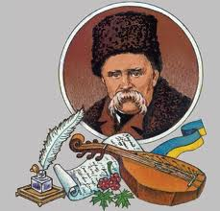

Слава Кобзареві!

Перший урок до 200-річчя з дня народження Т.Г. Шевченка

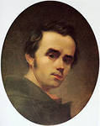

1814 2014

Вчитель Дяченко Л.О.

Борітеся - поборете,
Вам Бог помагає!
За Вас правда,
За Вас слава
І воля святая!
Тема: Слава Кобзареві!
Мета: вшанувати пам'ять видатного художника слова, патріота України - Т. Г. Шевченка, розширити знання учнів про життя і творчість Т.Г.Шевченка; сприяти вихованню національної самосвідомості учнів; формувати у дітей уміння працювати в команді; розвивати здатність до взаємодії; формувати культуру мовлення через красу і багатство Шевченківського слова; виховувати любов до світлого образу Тараса Шевченка, бажання читати твори Т.Шевченка
Обладнання: Плакат з епіграфом уроку. Святково прибрана світлиця, портрет Тараса Шевченка, вислови Великого Кобзаря
Тип уроку: усний журнал
Віртуальна подорож
«Тарасовими шляхами»
Перший урок до 200-річчя з дня народження Т.Г. Шевченка
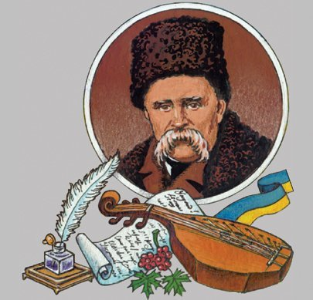

1814 2014

Вчитель Крутій Н.П.

І мене в сім’ї великій
В сім’ї вольній, новій.
Не забудьте…

Тема: Віртуальна подорож «Тарасовими шляхами»
Мета: вшанувати пам'ять видатного художника слова, патріота України - Т. Г. Шевченка, розширити знання учнів про життя і творчість Т.Г.Шевченка; сприяти вихованню національної самосвідомості учнів; формувати у дітей уміння працювати в команді; розвивати здатність до взаємодії; формувати культуру мовлення через красу і багатство Шевченківського слова; виховувати любов до світлого образу Тараса Шевченка, бажання читати твори Т.Шевченка
Обладнання: Плакат з епіграфом уроку. Святково прибрана світлиця, портрет Тараса Шевченка, вислови Великого Кобзаря
Тип уроку: усний журнал

Вінок слави – Кобзарю
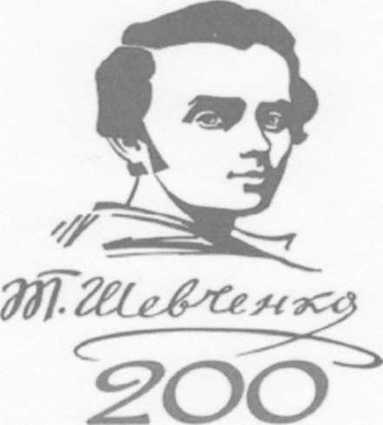
Перший урок до 200-річчя з дня народження Т.Г.Шевченка
1814-2014

Вчитель Кріль С.С.

Тема: Вінок слави – Кобзарю

І мене в сім'ї великій, в сім'ї вольній, новій...
Т.Шевченко
Мета: показати світову велич Кобзаря, розкрити неосяжність його таланту, визначити роль великого сина українського народу в літературній спадщині, культурі України; виховувати почуття національної гідності, гордості за великого патріота України, прищеплювати любов та шану до слова великого Пророка.

Тип уроку: усний журнал
- Вступне слово вчителя.
- Сторінками життя славетного поета .
- Літературний калейдоскоп (читання віршів про Т.Шевченка).
- Історія одного видання (про долю «Кобзаря»).
- «Заповіт» Шевченка мовами народів світу.
- Картинна галерея (Т.Шевченко - художник)

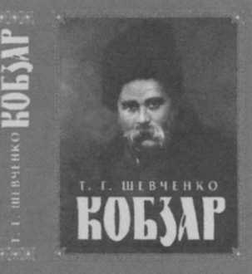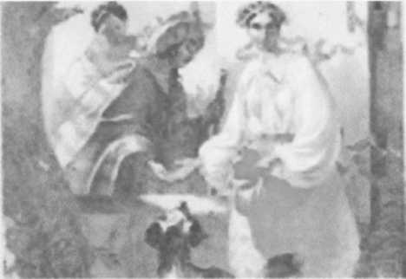

Є люди як свічки –
Згоряють, відходять в небуття.
Є люди як зірки -
Горять і світять усе життя.
Та ні, це не зірки, холодні, мертві.
Вони - сонця, засвічені у небі,
Які горять, обігрівають все й не гаснуть
І не загинуть…

Серед тих визначних діячів, чиї серця, помисли, талант спрямовані на служіння народові, чия душа сповнена високої любові до батьківщини, Шевченко по праву посідає почесне місце, бо з таким вогнем у душі захищав свободу і незалежність вітчизни, честь і гідність народу. Безсмертне ім'я великого українського поета і художника Т.Г.Шевченка відоме скрізь як ім'я людини, що віддала своє життя боротьбі за свободу українського народу.

Тарас Шевченко – великий український письменник

Перший урок до 200-річчя з дня народження Т.Г. Шевченка
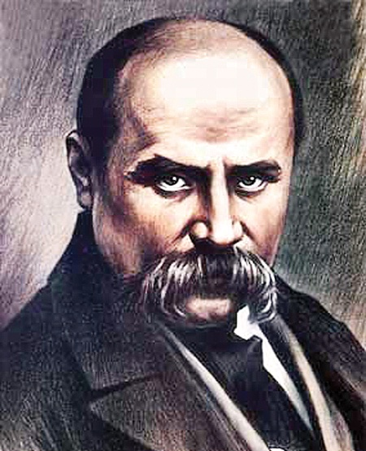

1814 2014

Вчитель Мирошниченко В.О.

І мене в сім’ї великій
В сім’ї вольній, новій.
Не забудьте..
Т.Шевченко
Тема: Тарас Шевченко – великий український письменник
Мета: дати першокласникам уявлення про свою Батьківщину, познайомити з державними символами країни, формувати у них інтерес до знань, прагнення їх здобувати, розвивати пам'ять, мислення, бажання працювати творчо, збагачувати словниковий запас; сприяти вихованню почуття любові до школи, як до рідної домівки.
Обладнання: казкові герої, святковий плакат, віночок, листочки, конверти із завданням, квіточки, ілюстрацій ний матеріал на шкільну тематику.
Тип уроку: усний журнал
Ми чуємо тебе, Кобзарю,
крізь століття!
Перший урок до 200-річчя з дня народження Т.Г. Шевченка
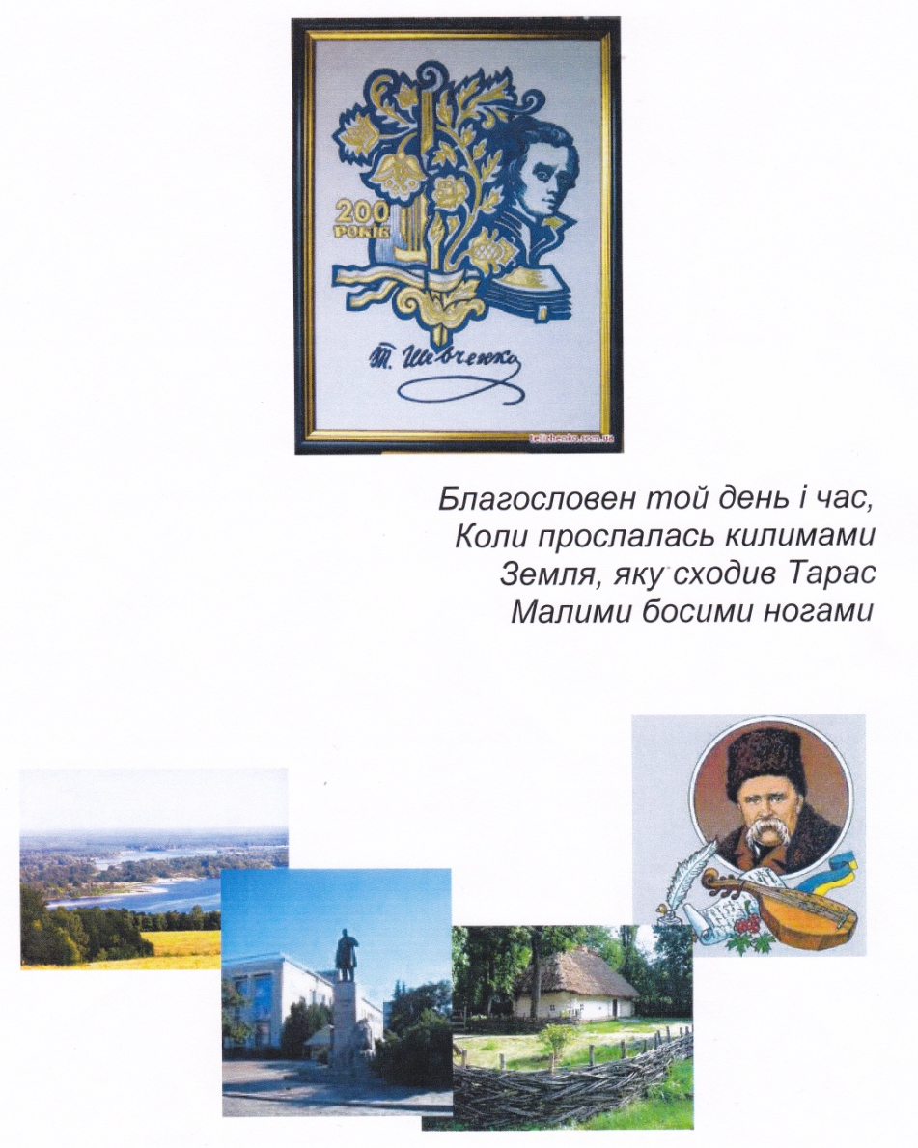

Вчитель Новопольська Т.Л

Метою даного уроку є:
- формування ключових компетентностей, зокрема:
    - о вміння вчитися - самоорганізовуватися до навчальної діяльності у взаємодії з іншими учасниками навчально-виховного процесу; проявляти зацікавленість у навчанні, докладати вольових зусиль; організовувати свою працю для досягнення результату; усвідомлювати свою діяльність і прагнути її вдосконалення;
    - о громадянської компетентності - усвідомлювати свою належність до різних елементів природного, етносоціального й соціально-культурного середовищ, здатність екологічно мислити, бережно ставитися до природи, до людей, до самого себе,
    - о загальнокультурної компетентності - орієнтуватися в особливостях національної і загальнолюдської культури в побутовій і культурно-дозвіллєвій сфері, культурологічних основ сімейних, соціальних, суспільних явищ; дотримуватися норм моральної поведінки;
    - о соціальної компетентності - почуватися часткою колективу, жити з ним спільним життям, вміти спілкуватися з друзями, шанобливо ставитися до дорослих, виявляти доброту, співчуття, милосердя; знати правила культури поведінки, відповідально ставитися до обов'язків; проектувати стратегії своєї поведінки з урахуванням інтересів та потреб інших;
    - о ІКТ-компетентності - працювати з різними джерелами інформації;
- о здоров'язбережувальної компетентності - розуміти взаємозв'язок організму людини з природним і соціальним оточенням, про їх вплив на здоров'я людини;
- предметних компетентностей: розширити знання дітей про Т.Г. Шевченка, спонукати учнів до активної пізнавальної діяльності, розвивати уміння доводити свою думку, виховувати повагу до інших людей, почуття гордості за свій рідний край, інтерес до поетичної та художньої спадщини Кобзаря, готовності бути гідним громадянином України, відданості справі зміцнення державності.
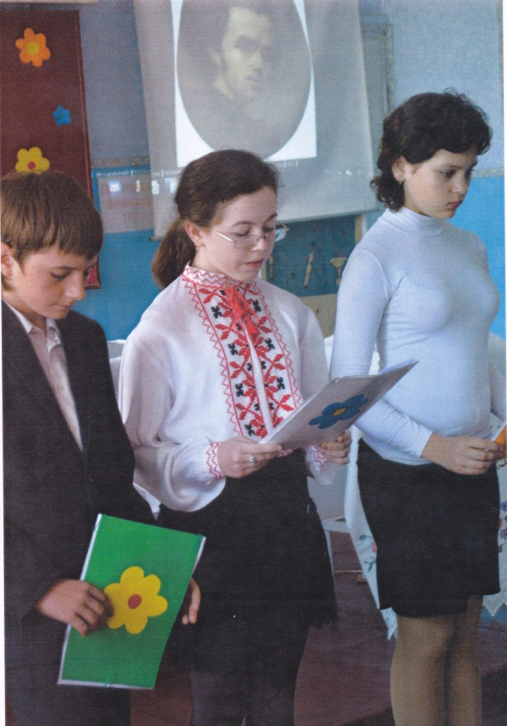

Тараса Шевченка думки
будуть жити віки!

Перший урок до 200-річчя з дня народження Т.Г. Шевченка

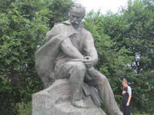

1814 2014

Вчитель Смоляр Н.М.
Якби Ви вчились так,
як треба,
то й мудрість би була своя

Тема: Тараса Шевченка думки будуть жити віки!
Мета: закріпити знання учнів про творчість Т.Г.Шевченко, розвивати мовлення, мислення, увагу, виховувати любов до книги, бажання читати твори Т.Г.Шевченка. Обладнання:
Обладнання: ілюстрації, картки з завданням, репродукції картин Т.Г. Шевченка, аудіо запис пісні.
Тип уроку: усний журнал

Як правда і свобода вічний Тарас
Перший урок до 200-річчя з дня народження Т.Г. Шевченка

Вчитель Тараненко В.М.

Тема: Шляхами великої долі.
Мета: пізнання учнями постаті Великого Кобзаря, актуальності його творчості; виховання любові до рідного краю; пробудження національної свідомості патріотичне виховання і розвиток почуття гордості за свій народ і Батьківщину.

Тип уроку: усний журнал

План уроку:
- Вступне слово вчителя.
- Літературний ексклюзив (колективні читання поезії «Тарасові шляхи»).
- Шевченко - це Україна, Україна - це Шевченко(читання уривків збірки «Народ про Тараса»).
- Неоціненний штрих до штриха
- Історія одного видання (про долю «Кобзаря»)
- Історія одного твору (про вірш Заповіт)
- Історія одного посібника (видавництво Букваря для українців)
- Історія одного жанру («Екслібрисна Шевченкіана»)
- Історія однієї премії (Шевченківській премії - 50)
5. У нас є Шевченко - ми народ (виконання
поезій Шевченка учнями)

Доростаймо до Шевченка
Свою Україну любіть,
Любіть її…
Во время люте,
В останню тяжкую минуту
За неї Господа моліть...

Сьогодні коли хочемо знайти сили для національного оздоровлення, для відродження омріяної Кобзарем «сім'ї вольної, нової», Шевченко - нам перший учитель і порадник. Його духовна присутність надає впевненості, наснаги. Нас просто не існує без Шевченка. У ньому - вся наша історія, все буття і всі мрії наші. До нього треба доростати всім життям. І сьогодні він для нас необхідніший, ніж будь-коли. Необхідні його правдивість, пристрасть, внутрішня сила і жага свободи.

Ми чуємо тебе, Кобзарю,
Крізь століття,
Тебе своїм сучасником звемо!
Перший урок до 200-річчя з дня народження Т.Г. Шевченка
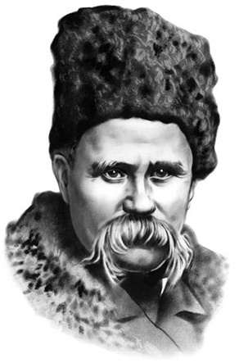

1814 2014

Вчитель Фролова Н.В.

Тема: Ми чуємо тебе, Кобзарю, крізь століття,
Тебе своїм сучасником звемо!

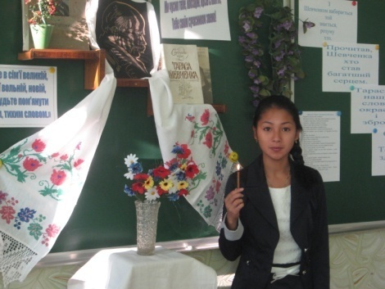
У росяні вінки заплетені суцвіття
До ніг тобі, титане, кладемо.
Ми чуємо тебе, Кобзарю, крізь століття,
Тебе своїм сучасником звемо.
В.Симоненко
Мета:
- Розширити і поглибити знання учнів про великого поета, художника, письменника Т.Г.Шевченка.
- Вчити дітей наслідувати Тараса Шевченка та виконувати його заповіти.
- Продемонструвати красу і чарівність Шевченкового слова.
- Роз ви ваги навички етики мовної поведінки, поповнювати словниковий запас учнів.
- Виховувати любов до поезії, до рідного краю, до спадщини, яку залишив нам великий Кобзар.

Обладнання. Портрет Т.Г. Шевченка на рушнику, виставка творів та картин поета. Фотографії, ілюстрації. Плакат з епіграфом уроку.

Тип уроку: усний журнал
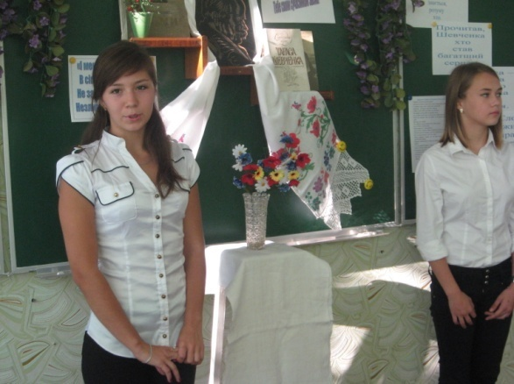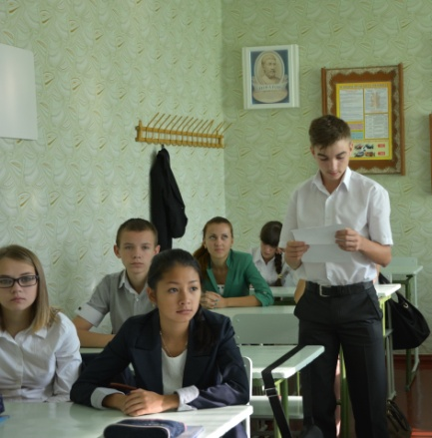
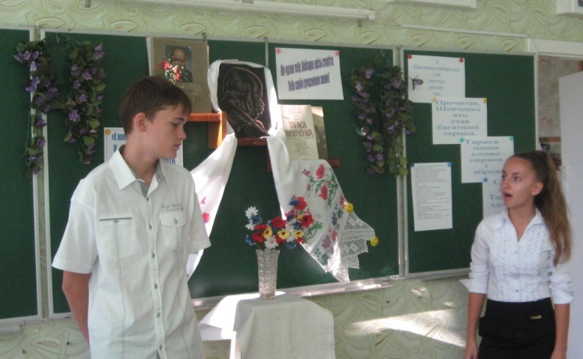

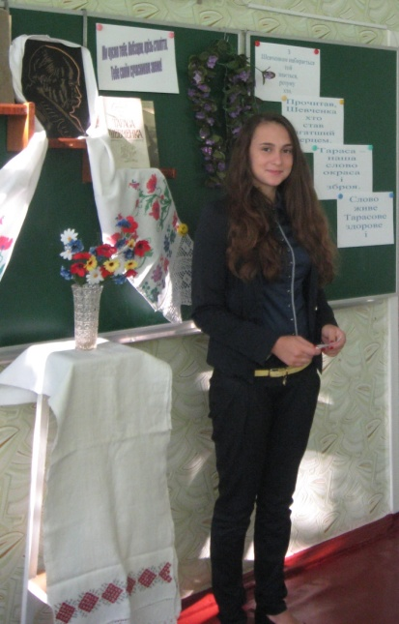
Уклін тобі, Тарасе
Перший урок до 200-річчя з дня народження Т.Г. Шевченка

1814 2014

Вчитель Худобець Т.П.

Тема: Уклін тобі, Тарасе.
Мета: Розширити в учнів знання про великого Кобзаря, розвивати почуття гордості за свою країну,визначити вплив творчості Т.Г.Шевченка на розвиток української мови і культури.
ТИП уроку: Розважально - пізнавальний.
План уроку:
- Вступне слово вчителя;
- Літературний калейдоскоп;
- Виступ учнів з повідомленнями;
- Заключне слово.

В березні 2014 р. наша країна буде відмічати знаменну дату 200-річчя з дня народження генія українського народу, поета, письменника, художника Т.Г.Шевченка. Вся його творчість,все його життя було пронизане боротьбою за незалежність і щастя українського народу.

